入 札 書 記 載 例
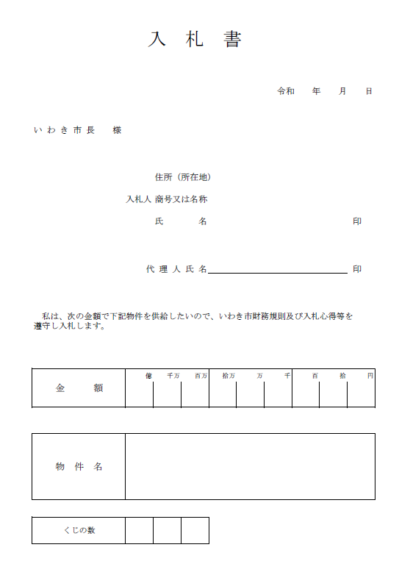
①
③
④
⑤
記載上の注意点
 | 入札日と同じであるか確認してください。
②  ② | 会社の住所（所在地）、商号又は名称、代表者職・氏名を記入して、代表者印を押印してください。（法人については、法人代表者印または会社印および代表者の職印）  代理人の記名押印及び委任状の提出は不要です。
③ | 税抜額 となります。  金額の左隣に￥マークを記入してください。  （※金額は訂正不可）
④ | 指名通知書の「物件名」と同じであるか確認してください。  （※配布した入札書とは別に独自で作成する場合は、省略や誤記があると意思表示が不明瞭な入札として無効となる場合がありますのでご注意ください。）
⑤ | くじ引きに備え、「くじの数」欄にあらかじめ任意の値（000～999）を記入してください。  記入がない場合は、市入札参加有資格者名簿登録番号の下３桁の記載されたものとみなします。

